**Национална програма**

**"Обучение за ИТ умения и кариера"**

**на Министерството на образованието и науката**

**Модул: 07. Разработка на софтуер**

**КУРСОВ ПРОЕКТ**

**Тема: Лист за рецепти**

**Име не екипа: Нивелир**

**Участници в екипа: Велин Николов и Никола Янев**

Дата: 05/10/2025

**СЪДЪРЖАНИЕ**:

1. **Информация за отбора**
2. **Описание на проекта**
3. **Структура на проекта**
4. **Функционалност**
5. **Етапи на реализация**
6. **Използвани технологии**
7. **Заключение**
8. **Информация за отбора**

Велин -> Front-end and Back-end developer

Никола -> Front-end and Back-end developer

1. **Описание на проекта**

**Проекта е лист за рецепти, в който потребителите могат да създадат рецепта и да добавят хранителни вещества и снимка към самата рецепта, след което имат възможността да я редактират, публикуват към лист с публични рецепти или премахнат ако решат, че вече им е ненужна. От този публичен лист потребителите могат да копират рецепти, публикувани от други хора, към своя личен лист.**

**3 Структура на проекта**

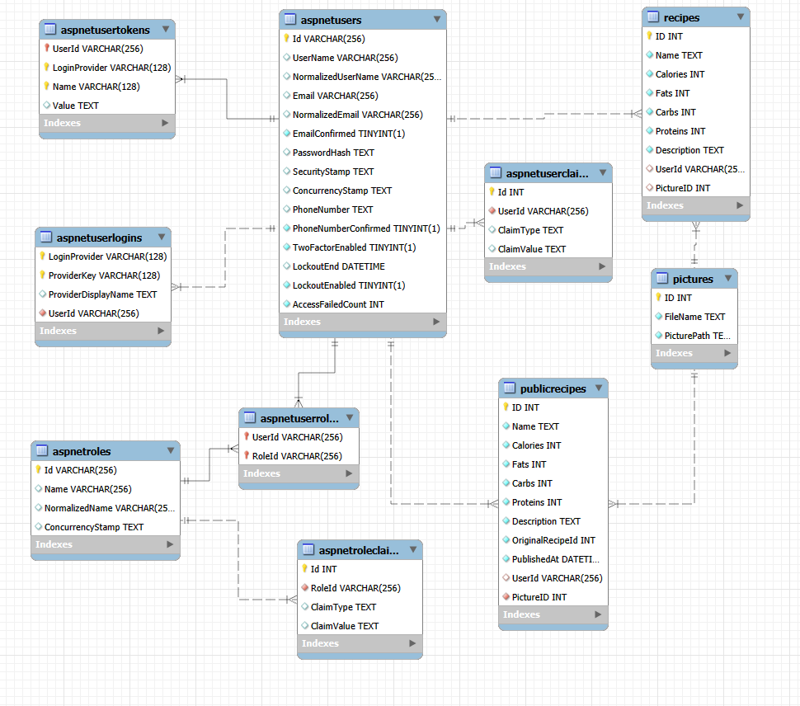

1. **Функционалност**
2. **Етапи на реализация**

* Избрахме какъв да е проекта след няколко опита
* Направихме план за работа и си разпределихме част от работата
* Започнахме работа по проекта
* Избрахме името на отборa
* Направихме README.md file
* Приключихме проекта
* Направихме документацията

1. **Използвани технологии**

* **GitHub** - за синхронизиране на проекта
* **Git** -за да запазим нашите промени
* **Visual Studio** – за писане на кода
* **Word** – за създаване на документацията
* **C#, html and CSS** – за реализиране на проекта

1. **Заключение**

Проектът "Лист с рецепти" предоставя платформа, в която потребителите могат да създават, редактират и споделят рецепти. Със своите основни функции като добавяне на хранителни вещества, снимки и възможност за публикуване към публичен лист, проектът успешно изпълнява целта си да улесни споделянето на рецепти.

Работата по проекта бе организирана и изпълнена в съответствие с плановете, като използваните технологии, включително GitHub, Git, Visual Studio, C#, HTML и CSS, осигуриха стабилност и функционалност. Проектът беше успешно завършен и предоставя добра основа за бъдещо развитие.